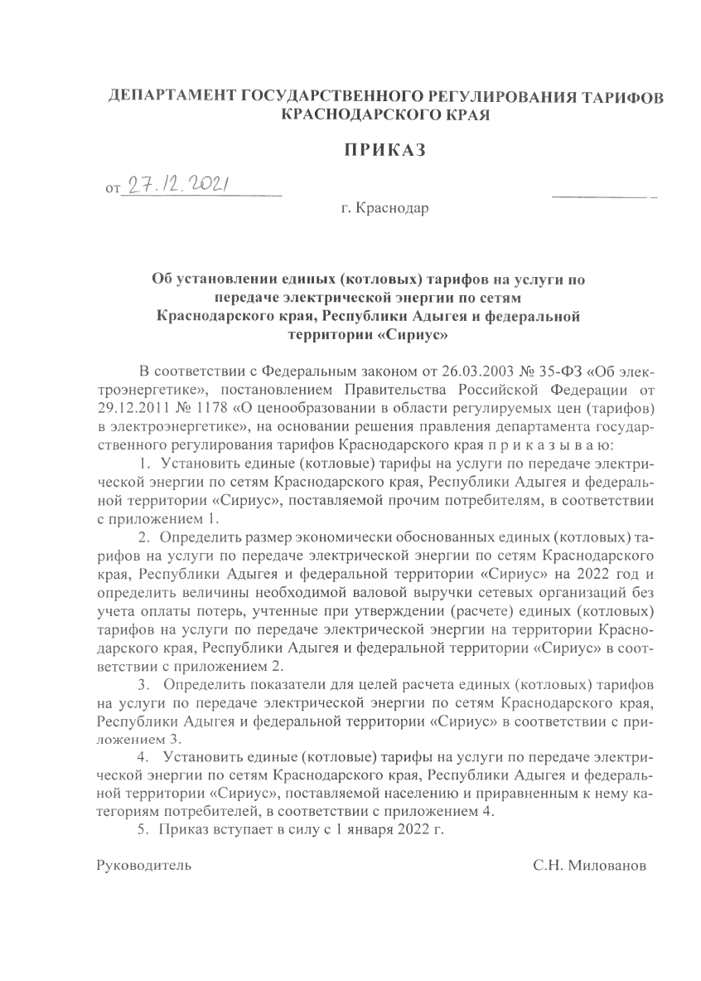
ДЕПАРТАМЕНТ ГОСУДАРСТВЕННОГО РЕГУЛИРОВАНИЯ ТАРИФОВ
КРАСНОДАРСКОГО КРАЯ
ПРИКАЗ
Об установлении единых (котловых) тарифов на услуги по

передаче электрической энергии по сетям

Краснодарского края, Республики Адыгея и федеральной
территории «Сириус»
В соответствии с Федеральным законом от 26.03.2003 № 35-ФЗ «Об элек­
троэнергетике», постановлением Правительства Российской Федерации от
«О ценообразовании в области регулируемых цен (тарифов)
29.12.2011 № 1178
в электроэнергетике», на основании решения правления департамента государ­
ственного регулирования тарифов Краснодарского края приказываю:
1
. Установить единые (котловые) тарифы на услуги по передаче электри­
ческой энергии по сетям Краснодарского края, Республики Адыгея и федераль­
ной территории «Сириус», поставляемой прочим потребителям, в соответствии
с приложением 1.
. Определить размер экономически обоснованных единых (котловых) та­
2
рифов на услуги по передаче электрической энергии по сетям Краснодарского
края, Республики Адыгея и федеральной территории «Сириус» на 2022 год и
определить величины необходимой валовой выручки сетевых организаций без
учета оплаты потерь, учтенные при утверждении (расчете) единых (котловых)
тарифов на услуги по передаче электрической энергии на территории Красно­
дарского края, Республики Адыгея и федеральной территории «Сириус» в соот­
ветствии с приложением 2.
3
.
Определить показатели для целей расчета единых (котловых) тарифов
на услуги по передаче электрической энергии по сетям Краснодарского края,
Республики Адыгея и федеральной территории «Сириус» в соответствии с при­
ложением 3.
4
.
Установить единые (котловые) тарифы на услуги по передаче электри­
ческой энергии по сетям Краснодарского края, Республики Адыгея и федераль­
ной территории «Сириус», поставляемой населению и приравненным к нему ка­
тегориям потребителей, в соответствии с приложением 4.
5
. Приказ вступает в силу с 1 января 2022 г.
от
2.7

Л.Ш1
г. Краснодар
Руководитель
С.Н. Милованов

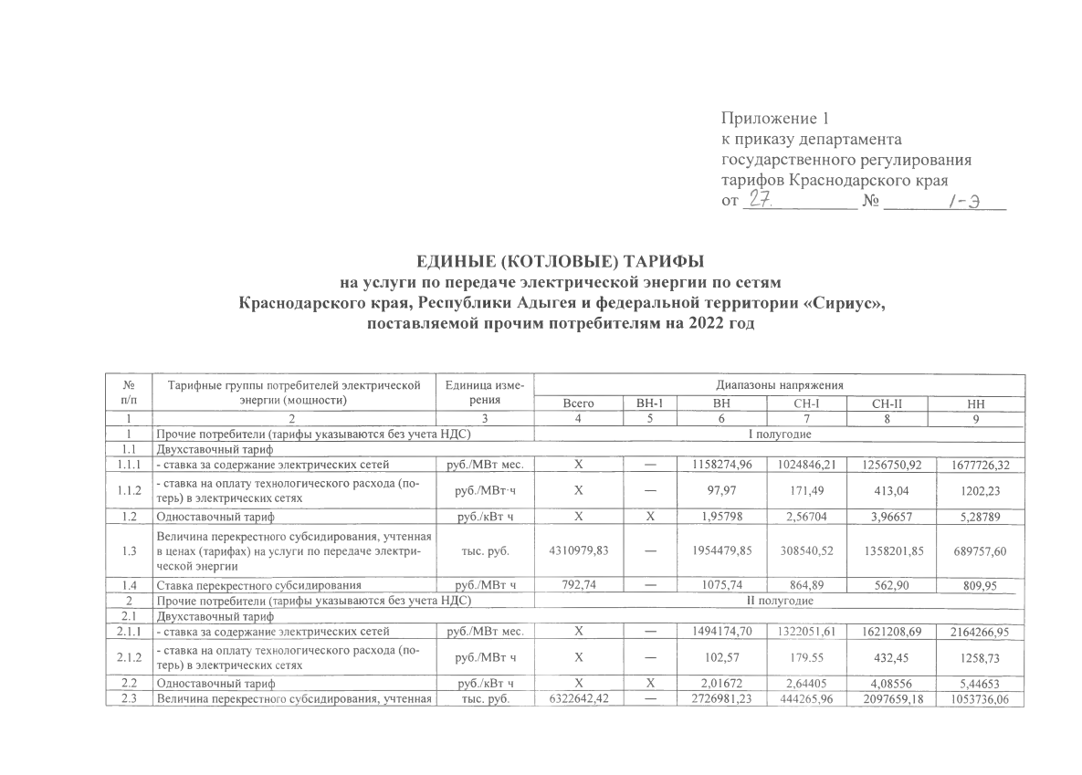
Приложение 1
к приказу департамента
государственного регулирования
тарифов Краснодарского края
/-з
от 27.
№
ЕДИНЫЕ (КОТЛОВЫЕ) ТАРИФЫ

на услуги по передаче электрической энергии по сетям

Краснодарского края, Республики Адыгея и федеральной территории «Сириус»,

поставляемой прочим потребителям на 2022 год
№
п/п
Тарифные группы потребителей электрической
энергии (мощности)
Единица изме­
рения
Диапазоны напряжения
Всего
ВН-1
вн
СН-1
СН-П
НН
1
2
3
4
5
6
7
8
9
1
Прочие потребители (тарифы указываются без учета НДС)
I полугодие
1.1
Двухставочный тариф
1.1.1
-
ставка за содержание электрических сетей
руб./МВт мес.
X
—
1158274,96
1024846,21
1256750,92
1677726,32
1.1.2
-
ставка на оплату технологического расхода (по­
терь) в электрических сетях
руб./МВт-ч
X
—
97
,
97
171,49
413,04
1202,23
руб./кВтч
Одноставочный тариф
1.2
X
X
1,95798
2,56704
3,96657
5,28789
1.3
Величина перекрестного субсидирования, учтенная
в ценах (тарифах) на услуги по передаче электри­
ческой энергии
тыс. руб.
4310979,83
—
1954479,85
308540,52
1358201,85
689757,60
Ставка перекрестного субсидирования
1.4
руб./МВт ч
792,74
—
1075,74
864,89
562,90
809,95
2
Прочие потребители (тарифы указываются без учета НДС)
II
полугодие
2.1
Двухставочный тариф
2.1.1
-
ставка за содержание электрических сетей
руб./МВт мес.
X
—
1494174,70
1322051,61
1621208,69
2164266,95
2.1.2
ставка на оплату технологического расхода (по­
-
терь) в электрических сетях
руб./МВтч
X
—
102,57
179.55
432,45
1258,73
2.2
Одноставочный тариф
руб./кВтч
X
X
2,01672
2,64405
4,08556
5,44653
2.3
тыс. руб.
6322642,42
Величина перекрестного субсидирования, учтенная
—
2726981,23
444265,96
2097659,18
1053736,06

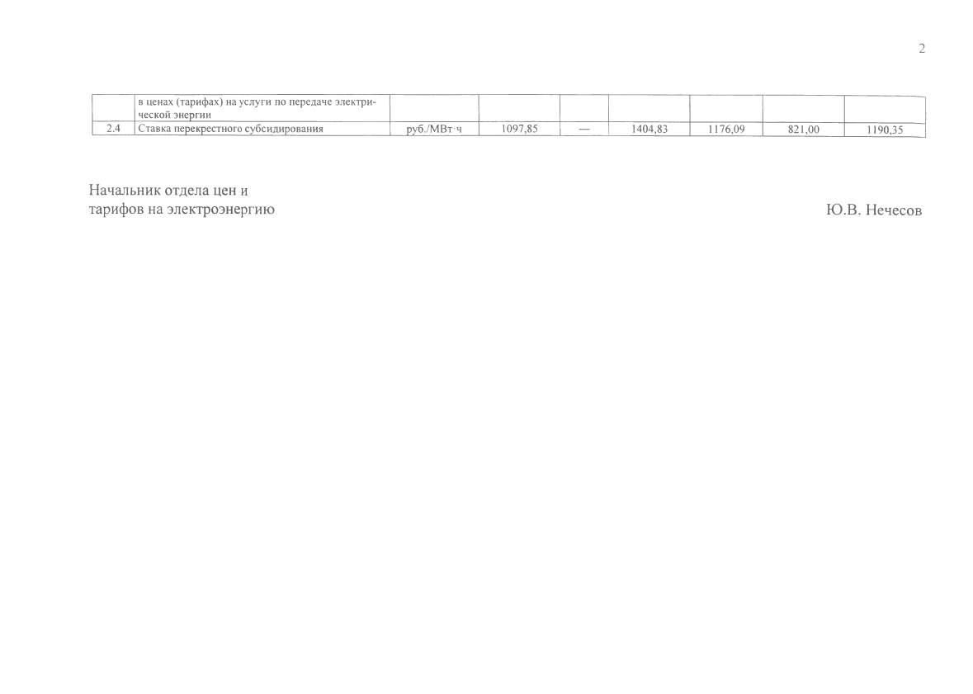
2
в ценах (тарифах) на услуги по передаче электри­
ческой энергии
2.4
Ставка перекрестного субсидирования
руб./М Вт-ч
1097,85
—
1404,83
1176,09
821,00
1190,35
Начальник отдела цен и
тарифов на электроэнергию
Ю.В. Нечесов

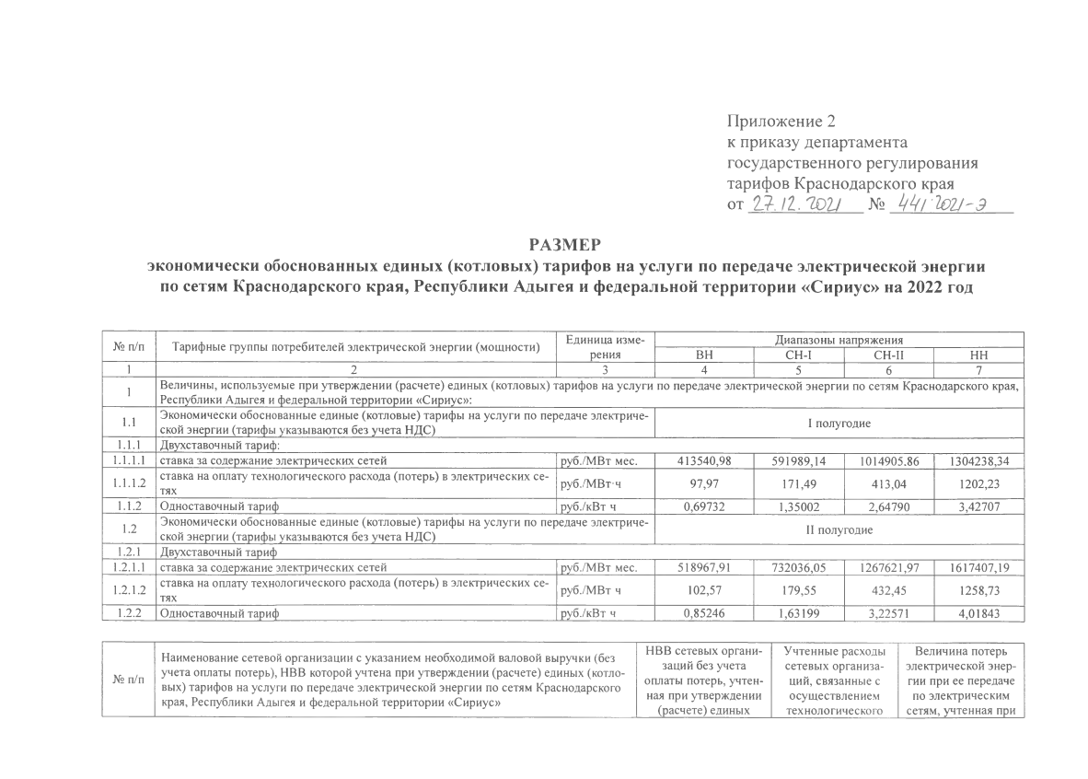
Приложение 2
к приказу департамента
государственного регулирования
тарифов Краснодарского края
от
2-7-
. II. '1Р
11

№
МгкШ'Э
РАЗМЕР

экономически обоснованных единых (котловых) тарифов на услуги по передаче электрической энергии

по сетям Краснодарского края, Республики Адыгея и федеральной территории «Сириус» на 2022 год
№ п/п
Тарифные группы потребителей электрической энергии (мощности)
Единица изме­
рения
Диапазоны напряжения
ВН
СН-1
СН-П
НН
1
2
3
4
5
6
7
1
Величины, используемые при утверждении (расчете) единых (котловых) тарифов на услуги по передаче электрической энергии по сетям Краснодарского края,
Республики Адыгея и федеральной территории «Сириус»:
1.1
Экономически обоснованные единые (котловые) тарифы на услуги по передаче электриче­
ской энергии (тарифы указываются без учета НДС)
I полугодие
1.1.1
Двухставочный тариф:
1.1.1.1
ставка за содержание электрических сетей
руб./МВт мес.
413540,98
591989,14
1014905.86
1304238,34
1.1.1.2
ставка на оплату технологического расхода (потерь) в электрических се­
тях
руб./МВт-ч
97
97
,
171,49
413,04
1202,23
1.1.2
Одноставочный тариф
руб./кВтч
0,69732
1,35002
2,64790
3,42707
1.2
Экономически обоснованные единые (котловые) тарифы на услуги по передаче электриче­
ской энергии (тарифы указываются без учета НДС)
II полугодие
1.2.1
Двухставочный тариф
1.2.1.1
ставка за содержание электрических сетей
руб./МВт мес.
518967,91
732036,05
1267621,97
1617407,19
1.2.1.2
ставка на оплату технологического расхода (потерь) в электрических се­
тях
руб./МВт ч
102,57
432,45
179,55
1258,73
1.2.2
Одноставочный тариф
руб./кВт ч
0,85246
1,63199
3,22571
4,01843
№ п/п
Наименование сетевой организации с указанием необходимой валовой выручки (без
учета оплаты потерь), НВВ которой учтена при утверждении (расчете) единых (котло­
вых) тарифов на услуги по передаче электрической энергии по сетям Краснодарского
края, Республики Адыгея и федеральной территории «Сириус»
НВВ сетевых органи­
заций без учета
оплаты потерь, учтен­
ная при утверждении
(
расчете) единых
Учтенные расходы
сетевых организа­
ций, связанные с
осуществлением
технологического
Величина потерь
электрической энер­
гии при ее передаче
по электрическим
сетям, учтенная при

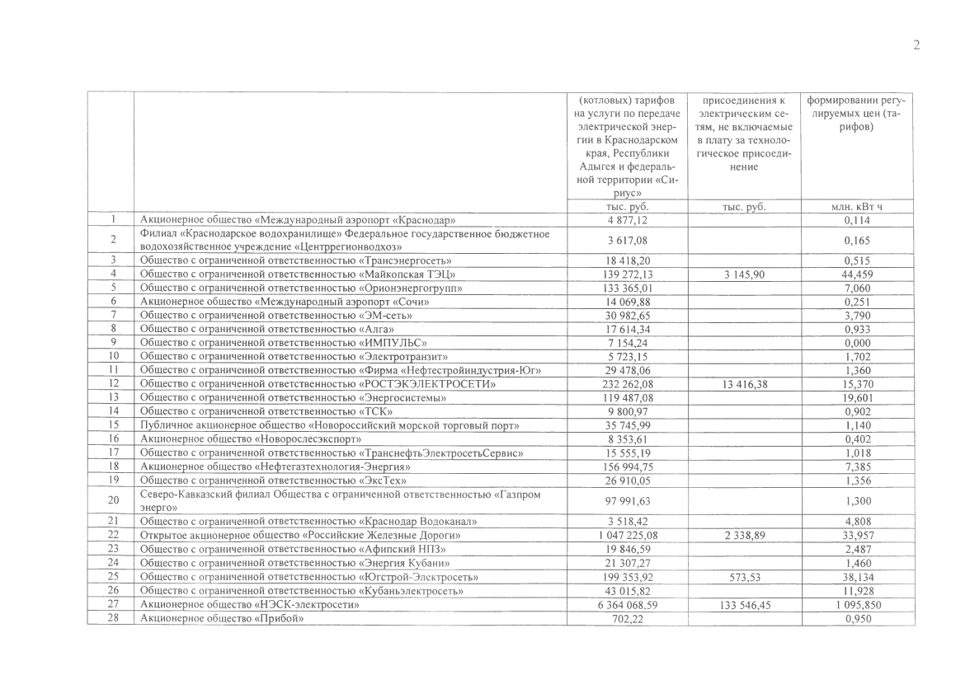
2
(
котловых) тарифов
на услуги по передаче
электрической энер­
гии в Краснодарском
края, Республики
Адыгея и федераль­
ной территории «Си­
риус»
присоединения к
электрическим се­
тям, не включаемые
в плату за техноло­
гическое присоеди­
нение
формировании регу­
лируемых цен (та­
рифов)
тыс. руб.
млн. кВт ч
тыс. руб.
1
Акционерное общество «Международный аэропорт «Краснодар»
4
877,
12
0,114
2
Филиал «Краснодарское водохранилище» Федеральное государственное бюджетное
водохозяйственное учреждение «Центррегионводхоз»
0,165
3
617,
08
3
Общество с ограниченной ответственностью «Трансэнергосеть»
418,
18
20
0,515
4
Общество с ограниченной ответственностью «Майкопская ТЭЦ»
145,
90
3
139 272,13
44,459
5
Общество с ограниченной ответственностью «Орионэнергогрупп»
133 365,01
7,060
6
Акционерное общество «Международный аэропорт «Сочи»
14
069,
88
0,251
7
Общество с ограниченной ответственностью «ЭМ-сеть»
30
982,
65
3,790
8
Общество с ограниченной ответственностью «Алга»
17
614,
34
0,933
9
Общество с ограниченной ответственностью «ИМПУЛЬС»
24
0,000
7
154,
10
Общество с ограниченной ответственностью «Электротранзит»
15
723,
5
1,702
11
Общество с ограниченной ответственностью «Фирма «Нефтестройиндустрия-Юг»
478,
06
29
1,360
12
Общество с ограниченной ответственностью «РОСТЭКЭЛЕКТРОСЕТИ»
38
232 262,08
416,
13
15,370
13
Общество с ограниченной ответственностью «Энергосистемы»
119 487,08
19,601
14
Общество с ограниченной ответственностью «ТСК»
9
800,
97
0,902
15
Публичное акционерное общество «Новороссийский морской торговый порт»
745,
35
99
1,140
16
Акционерное общество «Новорослесэкспорт»
8
353,
61
0,402
17
Общество с ограниченной ответственностью «ТранснефтьЭлектросетьСервис»
15
555,
19
1,018
18
Акционерное общество «Нефтегазтехнология-Энергия»
156 994,75
7,385
19
Общество с ограниченной ответственностью «ЭксТех»
05
910,
26
1,356
20
Северо-Кавказский филиал Общества с ограниченной ответственностью «Газпром
энерго»
63
97
991,
1,300
21
Общество с ограниченной ответственностью «Краснодар Водоканал»
4,808
3
518,
42
22
Открытое акционерное общество «Российские Железные Дороги»
1
047 225,
08
2
89
338,
33,957
23
Общество с ограниченной ответственностью «Афипский НПЗ»
59
19
846,
2,487
24
Общество с ограниченной ответственностью «Энергия Кубани»
21
307,
27
1,460
25
Общество с ограниченной ответственностью «Югстрой-Электросеть»
199 353,92
573,53
38,134
26
Общество с ограниченной ответственностью «Кубаньэлектросеть»
43
015,
82
11,928
27
Акционерное общество «НЭСК-электросети»
6 364 068.59
133 546,45
1 095,850
28
Акционерное общество «Прибой»
702,22
0,950

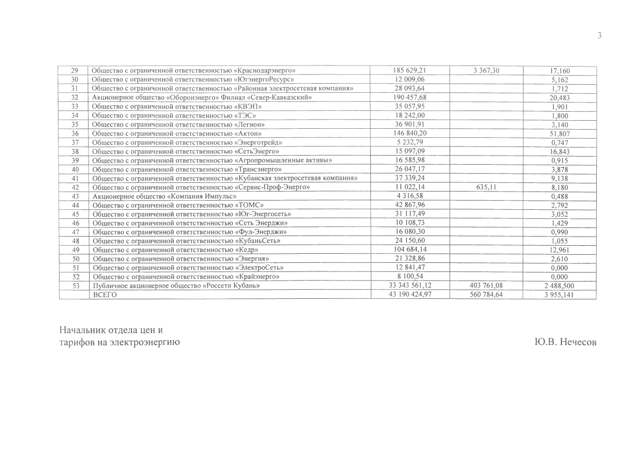
29
Общество с ограниченной ответственностью «Краснодарэнерго»
185 629,21
367,
30
3
17,160
30
06
Общество с ограниченной ответственностью «ЮгэнергоРесурс»
009,
12
5,162
31
Общество с ограниченной ответственностью «Районная электросетевая компания»
28
093,
64
1,712
32
Акционерное общество «Оборонэнерго» Филиал «Север-Кавказский»
190 457,68
20,483
Общество с ограниченной ответственностью «КВЭП»
057,
95
33
35
1,901
34
Общество с ограниченной ответственностью «ТЭС»
18
242,
00
1,800
Общество с ограниченной ответственностью «Легион»
35
36
901,
91
3,140
Общество с ограниченной ответственностью «Актон»
36
146 840,20
51,807
37
Общество с ограниченной ответственностью «Энерготрейд»
79
5
232,
0,747
38
Общество с ограниченной ответственностью «СетьЭнерго»
15
097,
09
16,843
39
Общество с ограниченной ответственностью «Агропромышленные активы»
16
585,
98
0,915
40
Общество с ограниченной ответственностью «Трансэнерго»
26
047,
17
3,878
41
Общество с ограниченной ответственностью «Кубанская электросетевая компания»
37
339,
24
9,138
42
Общество с ограниченной ответственностью «Сервис-Проф-Энерго»
И 022,14
635,11
8,180
43
Акционерное общество «Компания Импульс»
316,
58
4
0,488
44
Общество с ограниченной ответственностью «ТОМС»
42
867,
96
2,792
45
Общество с ограниченной ответственностью «Юг-Энергосеть»
49
117,
31
3,052
46
Общество с ограниченной ответственностью «Сеть Энерджи»
10
108,
73
1,429
47
Общество с ограниченной ответственностью «Фул-Энерджи»
16
080,
30
0,990
48
Общество с ограниченной ответственностью «КубаньСеть»
24
60
150,
1,055
49
Общество с ограниченной ответственностью «Кедр»
104 684,14
12,961
50
Общество с ограниченной ответственностью «Энергия»
21
86
328,
2,610
51
Общество с ограниченной ответственностью «Электросеть»
47
12
841,
0,000
52
Общество с ограниченной ответственностью «Крайэнерго»
54
100,
8
0,000
53
Публичное акционерное общество «Россети Кубань»
33
343 561,
12
403 761,08
2 488,500
ВСЕГО
43
190 424,
97
560 784,64
3 955,141
Начальник отдела цен и
тарифов на электроэнергию
Ю.В. Нечесов
го

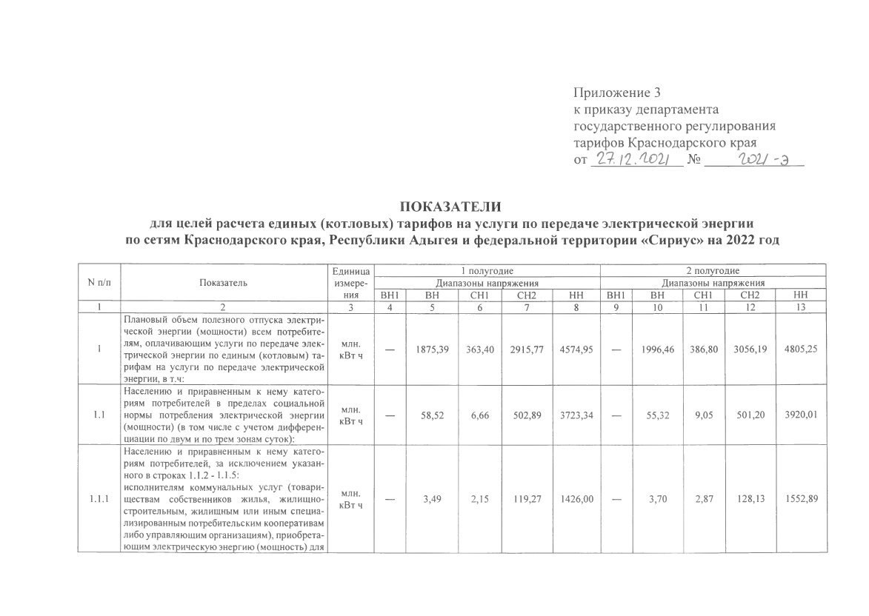
Приложение 3
к приказу департамента
государственного регулирования
тарифов Краснодарского края
от
.?. /2.^2/
2
№
ЪОУ
-Э
ПОКАЗАТЕЛИ

для целей расчета единых (котловых) тарифов на услуги по передаче электрической энергии

по сетям Краснодарского края, Республики Адыгея и федеральной территории «Сириус» на 2022 год
N п/п
Показатель
Единица
измере­
ния
1
полугодие
2
полугодие
Диапазоны напряжения
Диапазоны напряжения
ВН1
ВН
СН1
СН2
НН
ВН1
ВН
СН1
СН2
НН
1
2
3
4
5
6
7
10
8
9
11
12
13
1
Плановый объем полезного отпуска электри­
ческой энергии (мощности) всем потребите­
лям, оплачивающим услуги по передаче элек­
трической энергии по единым (котловым) та­
рифам на услуги по передаче электрической
энергии, в т.ч:
млн.
кВтч
1875,39
—
4574,95
2915,77
363,40
—
1996,46
386,80
3056,19
4805,25
1.1
Населению и приравненным к нему катего­
риям потребителей в пределах социальной
нормы потребления электрической энергии
мощности) (в том числе с учетом дифферен­
(
циации по двум и по трем зонам суток):
млн.
кВтч
—
58
,
52
6
,
66
502,89
3723,34
32
,
—
55
9
,
05
501,20
3920,01
1.1.1
Населению и приравненным к нему катего­
риям потребителей, за исключением указан­
ного в строках 1.1.2 -1.1.5:
исполнителям коммунальных услуг (товари­
жилья,
жилищно­
ществам
собственников
строительным, жилищным или иным специа­
лизированным потребительским кооперативам
либо управляющим организациям), приобрета­
ющим электрическую энергию (мощность) для
млн.
кВтч
—
3
,
49
2
,
15
119,27
1426,00
—
3
,
70
2
,
87
128,13
1552,89

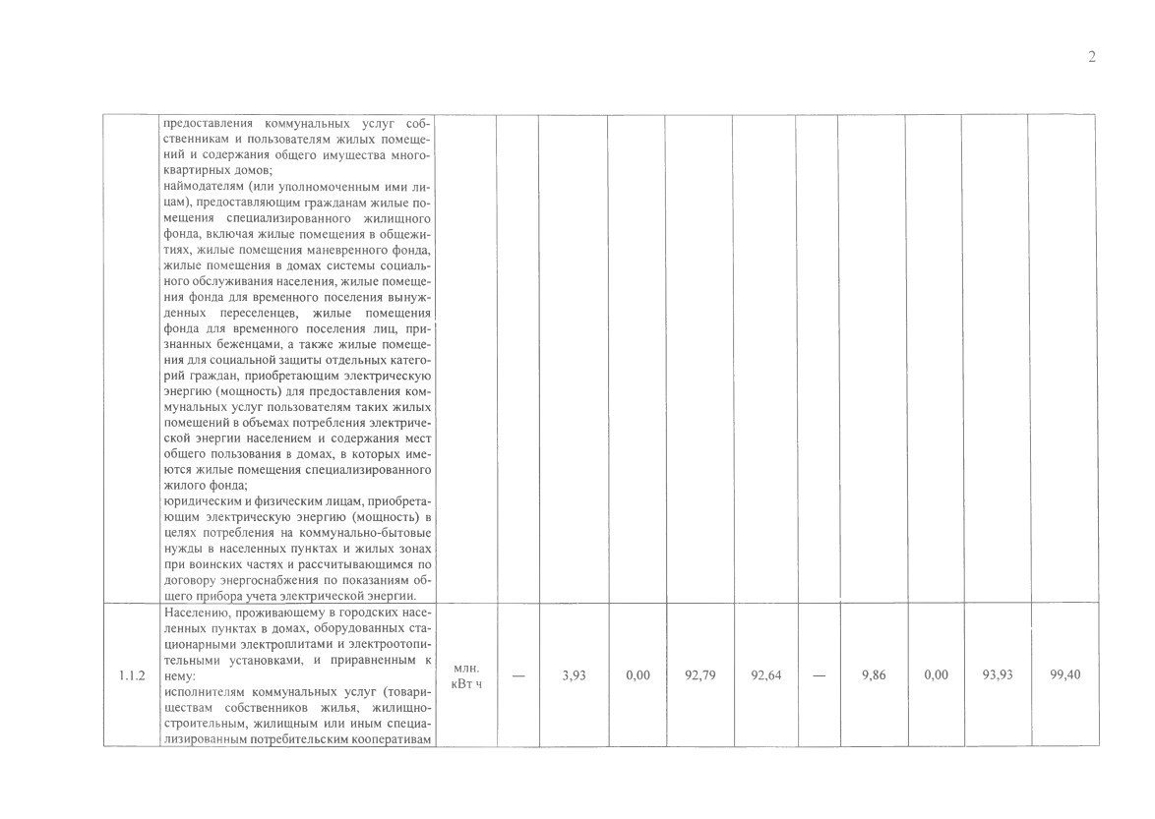
2
предоставления
коммунальных
услуг
соб­
ственникам и пользователям жилых помеще­
ний и содержания общего имущества много­
квартирных домов;
наймодателям (или уполномоченным ими ли­
цам), предоставляющим гражданам жилые по­
жилищного
специализированного
мещения
фонда, включая жилые помещения в общежи­
тиях, жилые помещения маневренного фонда,
жилые помещения в домах системы социаль­
ного обслуживания населения, жилые помеще­
ния фонда для временного поселения вынуж­
денных
переселенцев,
жилые
помещения
фонда для временного поселения лиц, при­
знанных беженцами, а также жилые помеще­
ния для социальной защиты отдельных катего­
рий граждан, приобретающим электрическую
энергию (мощность) для предоставления ком­
мунальных услуг пользователям таких жилых
помещений в объемах потребления электриче­
ской энергии населением и содержания мест
общего пользования в домах, в которых име­
ются жилые помещения специализированного
жилого фонда;
юридическим и физическим лицам, приобрета­
ющим электрическую энергию (мощность) в
целях потребления на коммунально-бытовые
нужды в населенных пунктах и жилых зонах
при воинских частях и рассчитывающимся по
договору энергоснабжения по показаниям об­
щего прибора учета электрической энергии.
1.1.2
Населению, проживающему в городских насе­
ленных пунктах в домах, оборудованных ста­
ционарными электроплитами и электроотопи-
тельными установками, и приравненным к
нему:
исполнителям коммунальных услуг (товари­
жилья,
ществам
собственников
жилищно­
строительным, жилищным или иным специа­
лизированным потребительским кооперативам
млн.
кВтч
,
93
—
3
0
,
00
92
,
79
92
,
64
—
9
,
86
0
,
00
93
,
93
99
,
40

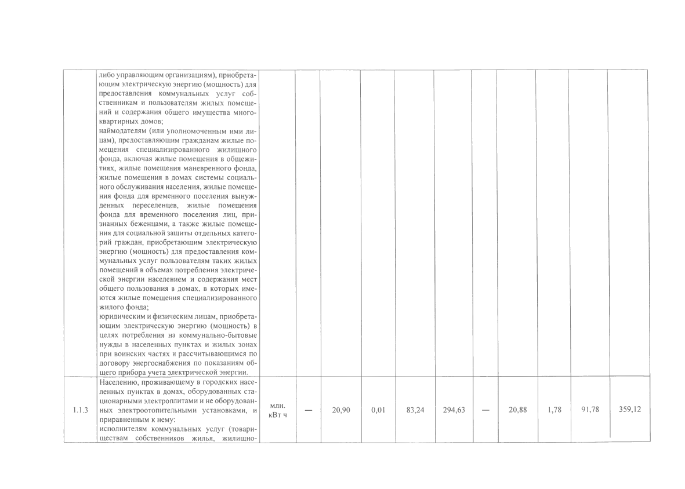
либо управляющим организациям), приобрета­
ющим электрическую энергию (мощность) для
предоставления
соб­
услуг
коммунальных
ственникам и пользователям жилых помеще­
ний и содержания общего имущества много­
квартирных домов;
наймодателям (или уполномоченным ими ли­
цам), предоставляющим гражданам жилые по­
жилищного
специализированного
мещения
фонда, включая жилые помещения в общежи­
тиях, жилые помещения маневренного фонда,
жилые помещения в домах системы социаль­
ного обслуживания населения, жилые помеще­
ния фонда для временного поселения вынуж­
переселенцев,
денных
помещения
жилые
фонда для временного поселения лиц, при­
знанных беженцами, а также жилые помеще­
ния для социальной защиты отдельных катего­
рий граждан, приобретающим электрическую
энергию (мощность) для предоставления ком­
мунальных услуг пользователям таких жилых
помещений в объемах потребления электриче­
ской энергии населением и содержания мест
общего пользования в домах, в которых име­
ются жилые помещения специализированного
жилого фонда;
юридическим и физическим лицам, приобрета­
ющим электрическую энергию (мощность) в
целях потребления на коммунально-бытовые
нужды в населенных пунктах и жилых зонах
при воинских частях и рассчитывающимся по
договору энергоснабжения по показаниям об­
щего прибора учета электрической энергии.
1.1.3
Населению, проживающему в городских насе­
ленных пунктах в домах, оборудованных ста­
ционарными электроплитами и не оборудован­
ных электроотопительными установками, и
приравненным к нему:
исполнителям коммунальных услуг (товари­
ществам
собственников
жилья,
жилищно-
млн.
кВтч
83
,
24
,
20
—
,
90
0
01
294,63
—
88
,
78
,
20
1
91
,
78
359,12

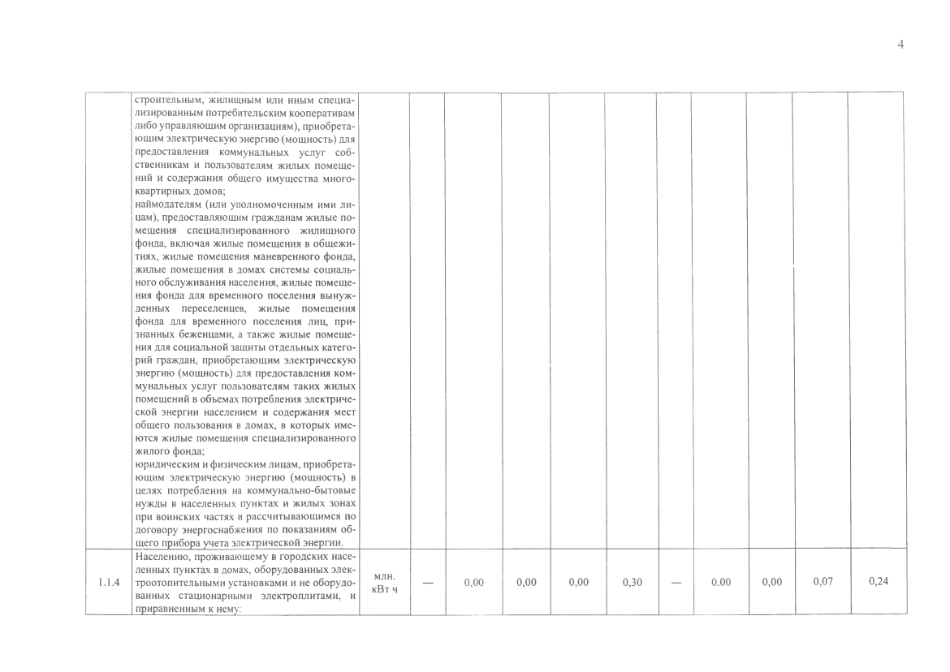
4
строительным, жилищным или иным специа­
лизированным потребительским кооперативам
либо управляющим организациям), приобрета­
ющим электрическую энергию (мощность) для
соб­
услуг
предоставления
коммунальных
ственникам и пользователям жилых помеще­
ний и содержания общего имущества много­
квартирных домов;
наймодателям (или уполномоченным ими ли­
цам), предоставляющим гражданам жилые по­
мещения
жилищного
специализированного
фонда, включая жилые помещения в общежи­
тиях, жилые помещения маневренного фонда,
жилые помещения в домах системы социаль­
ного обслуживания населения, жилые помеще­
ния фонда для временного поселения вынуж­
денных
помещения
переселенцев,
жилые
фонда для временного поселения лиц, при­
знанных беженцами, а также жилые помеще­
ния для социальной защиты отдельных катего­
рий граждан, приобретающим электрическую
энергию (мощность) для предоставления ком­
мунальных услуг пользователям таких жилых
помещений в объемах потребления электриче­
ской энергии населением и содержания мест
общего пользования в домах, в которых име­
ются жилые помещения специализированного
жилого фонда;
юридическим и физическим лицам, приобрета­
ющим электрическую энергию (мощность) в
целях потребления на коммунально-бытовые
нужды в населенных пунктах и жилых зонах
при воинских частях и рассчитывающимся по
договору энергоснабжения по показаниям об­
щего прибора учета электрической энергии.
1.1.4
Населению, проживающему в городских насе­
ленных пунктах в домах, оборудованных элек-
троотопительными установками и не оборудо­
и
ванных стационарными
электроплитами,
приравненным к нему:
млн.
кВтч
—
0
,
00
00
0
,
00
0
,
30
0
,
—
,
00
0.00
0
,
07
0
0
,
24

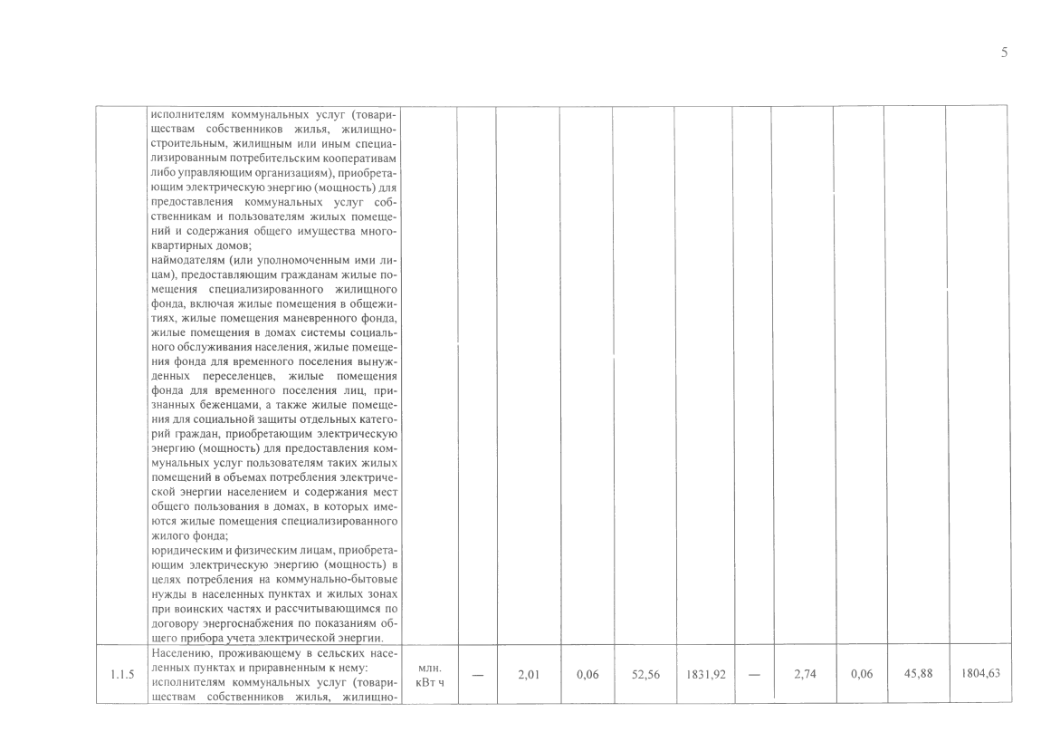
5
исполнителям коммунальных услуг (товари­
ществам
собственников
жилья,
жилищно­
строительным, жилищным или иным специа­
лизированным потребительским кооперативам
либо управляющим организациям), приобрета­
ющим электрическую энергию (мощность) для
соб­
услуг
предоставления
коммунальных
ственникам и пользователям жилых помеще­
ний и содержания общего имущества много­
квартирных домов;
наймодателям (или уполномоченным ими ли­
цам), предоставляющим гражданам жилые по­
мещения
жилищного
специализированного
фонда, включая жилые помещения в общежи­
тиях, жилые помещения маневренного фонда,
жилые помещения в домах системы социаль­
ного обслуживания населения, жилые помеще­
ния фонда для временного поселения вынуж­
помещения
денных
переселенцев,
жилые
фонда для временного поселения лиц, при­
знанных беженцами, а также жилые помеще­
ния для социальной защиты отдельных катего­
рий граждан, приобретающим электрическую
энергию (мощность) для предоставления ком­
мунальных услуг пользователям таких жилых
помещений в объемах потребления электриче­
ской энергии населением и содержания мест
общего пользования в домах, в которых име­
ются жилые помещения специализированного
жилого фонда;
юридическим и физическим лицам, приобрета­
ющим электрическую энергию (мощность) в
целях потребления на коммунально-бытовые
нужды в населенных пунктах и жилых зонах
при воинских частях и рассчитывающимся по
договору энергоснабжения по показаниям об­
щего прибора учета электрической энергии.
1.1.5
Населению, проживающему в сельских насе­
ленных пунктах и приравненным к нему:
исполнителям коммунальных услуг (товари­
собственников
ществам
жилья,
жилищно-
млн.
кВтч
—
01
2
,
0
,
06
52
,
56
1831,92
—
74
2
,
..
.
0
06
,
45
,
88
1804,63

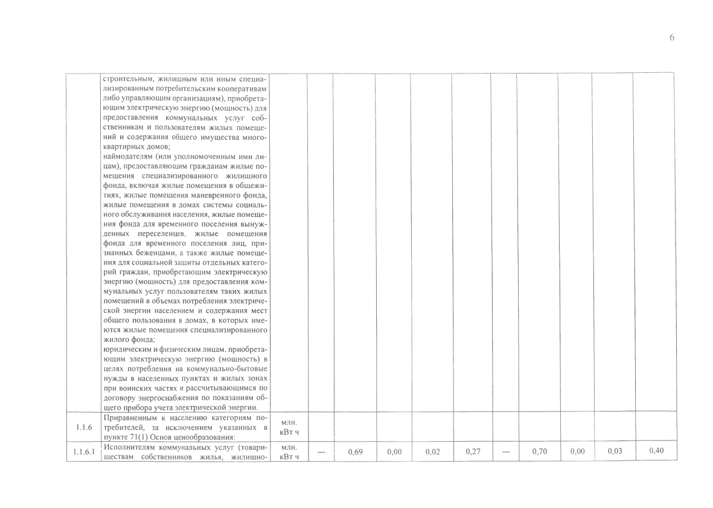
6
строительным, жилищным или иным специа­
лизированным потребительским кооперативам
либо управляющим организациям), приобрета­
ющим электрическую энергию (мощность) для
услуг
предоставления
коммунальных
соб­
ственникам и пользователям жилых помеще­
ний и содержания общего имущества много­
квартирных домов;
наймодателям (или уполномоченным ими ли­
цам), предоставляющим гражданам жилые по­
мещения
специализированного
жилищного
фонда, включая жилые помещения в общежи­
тиях, жилые помещения маневренного фонда,
жилые помещения в домах системы социаль­
ного обслуживания населения, жилые помеще­
ния фонда для временного поселения вынуж­
денных
переселенцев,
жилые
помещения
фонда для временного поселения лиц, при­
знанных беженцами, а также жилые помеще­
ния для социальной защиты отдельных катего­
рий граждан, приобретающим электрическую
энергию (мощность) для предоставления ком­
мунальных услуг пользователям таких жилых
помещений в объемах потребления электриче­
ской энергии населением и содержания мест
общего пользования в домах, в которых име­
ются жилые помещения специализированного
жилого фонда;
юридическим и физическим лицам, приобрета­
ющим электрическую энергию (мощность) в
целях потребления на коммунально-бытовые
нужды в населенных пунктах и жилых зонах
при воинских частях и рассчитывающимся по
договору энергоснабжения по показаниям об­
щего прибора учета электрической энергии.
1.1.6
Приравненным к населению категориям по­
требителей,
за
исключением
указанных
в
пункте 71(1) Основ ценообразования:
млн.
кВтч
1.1.6.1
Исполнителям коммунальных услуг (товари­
ществам
собственников
жилья,
жилищно-
млн.
кВтч
—
,
69
0
0
,
00
0
,
02
0
,
27
—
0
,
70
0
,
00
0
,
03
0
,
40

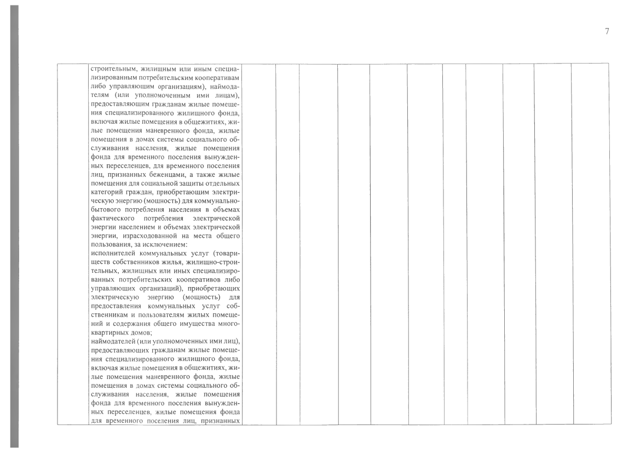
7
строительным, жилищным или иным специа­
лизированным потребительским кооперативам
либо управляющим организациям), наймода­
(
телям
или уполномоченным
ими лицам),
предоставляющим гражданам жилые помеще­
ния специализированного жилищного фонда,
включая жилые помещения в общежитиях, жи­
лые помещения маневренного фонда, жилые
помещения в домах системы социального об­
помещения
жилые
служивания
населения,
фонда для временного поселения вынужден­
ных переселенцев, для временного поселения
лиц, признанных беженцами, а также жилые
помещения для социальной защиты отдельных
категорий граждан, приобретающим электри­
ческую энергию (мощность) для коммунально­
бытового потребления населения в объемах
фактического
потребления
электрической
энергии населением и объемах электрической
энергии, израсходованной на места общего
пользования, за исключением:
исполнителей коммунальных услуг (товари­
ществ собственников жилья, жилищно-строи­
тельных, жилищных или иных специализиро­
ванных потребительских кооперативов либо
управляющих организаций), приобретающих
электрическую
энергию
(
мощность)
для
предоставления
коммунальных
услуг
соб­
ственникам и пользователям жилых помеще­
ний и содержания общего имущества много­
квартирных домов;
наймодателей (или уполномоченных ими лиц),
предоставляющих гражданам жилые помеще­
ния специализированного жилищного фонда,
включая жилые помещения в общежитиях, жи­
лые помещения маневренного фонда, жилые
помещения в домах системы социального об­
служивания
населения,
помещения
жилые
фонда для временного поселения вынужден­
ных переселенцев, жилые помещения фонда
для временного поселения лиц, признанных

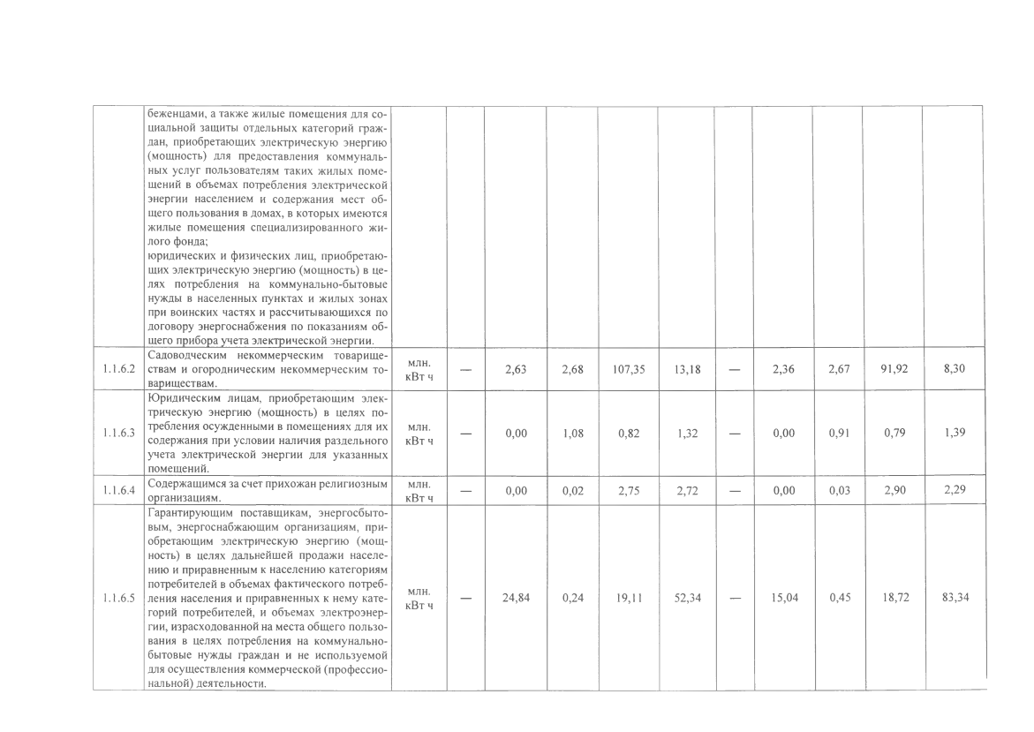
беженцами, а также жилые помещения для со­
циальной защиты отдельных категорий граж­
дан, приобретающих электрическую энергию
(
мощность) для предоставления коммуналь­
ных услуг пользователям таких жилых поме­
щений в объемах потребления электрической
энергии населением и содержания мест об­
щего пользования в домах, в которых имеются
жилые помещения специализированного жи­
лого фонда;
юридических и физических лиц, приобретаю­
щих электрическую энергию (мощность) в це­
лях потребления на коммунально-бытовые
нужды в населенных пунктах и жилых зонах
при воинских частях и рассчитывающихся по
договору энергоснабжения по показаниям об­
щего прибора учета электрической энергии.
1.1.6.2
Садоводческим
некоммерческим
товарище­
ствам и огородническим некоммерческим то­
вариществам.
млн.
кВтч
,
63
—
2
2
,
68
107,35
13
,
18
2
,
36
—
2
,
67
91
,
92
8
,
30
1.1.6.3
Юридическим лицам, приобретающим элек­
трическую энергию (мощность) в целях по­
требления осужденными в помещениях для их
содержания при условии наличия раздельного
учета электрической энергии для указанных
помещений.
млн.
кВтч
,
1
0
—
0
,
00
32
1
82
,
—
08
,
0
,
91
0
,
00
,
0
79
1
,
39
1.1.6.4
Содержащимся за счет прихожан религиозным
организациям.
млн.
кВтч
—
00
,
0
2
,
72
—
0
,
02
2
,
75
0
,
00
0
,
03
2
,
90
2
,
29
1.1.6.5
Гарантирующим поставщикам, энергосбыто­
вым, энергоснабжающим организациям, при­
обретающим электрическую энергию (мощ­
ность) в целях дальнейшей продажи населе­
нию и приравненным к населению категориям
потребителей в объемах фактического потреб­
ления населения и приравненных к нему кате­
горий потребителей, и объемах электроэнер­
гии, израсходованной на места общего пользо­
вания в целях потребления на коммунально­
бытовые нужды граждан и не используемой
для осуществления коммерческой (профессио­
нальной) деятельности.
млн.
кВтч
—
24
,
84
,
24
0
34
—
19
,
11
52
,
15
,
04
0
,
45
18
,
72
83
,
34

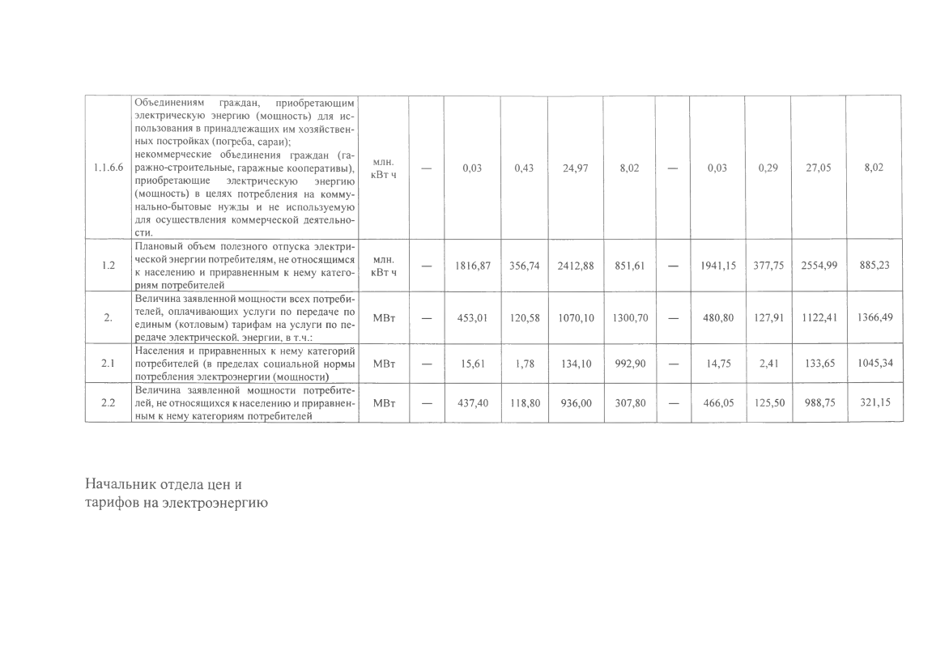
1.1.6.6
Объединениям
граждан,
приобретающим
электрическую энергию (мощность) для ис­
пользования в принадлежащих им хозяйствен­
ных постройках (погреба, сараи);
граждан (га­
некоммерческие объединения
ражно-строительные, гаражные кооперативы),
приобретающие
электрическую
энергию
(
мощность) в целях потребления на комму­
нально-бытовые нужды и не используемую
для осуществления коммерческой деятельно­
сти.
млн.
кВтч
—
0
24
,
97
8
,
02
,
03
0
,
43
03
0
,
29
—
0
,
27
,
05
02
8
,
1.2
Плановый объем полезного отпуска электри­
ческой энергии потребителям, не относящимся
к населению и приравненным к нему катего­
риям потребителей
млн.
кВт ч
—
1816,87
356,74
2412,88
851,61
—
1941,15
377,75
2554,99
885,23
2.
Величина заявленной мощности всех потреби­
телей, оплачивающих услуги по передаче по
единым (котловым) тарифам на услуги по пе­
редаче электрической, энергии, в т.ч.:
1070,10
МВт
—
453,01
120,58
1300,70
—
480,80
127,91
1122,41
1366,49
2.1
Населения и приравненных к нему категорий
потребителей (в пределах социальной нормы
потребления электроэнергии (мощности)
МВт
—
15
,
61
,
78
134,10
1
992,90
—
,
75
14
2
,
41
133,65
1045,34
2.2
Величина заявленной мощности потребите­
лей, не относящихся к населению и приравнен­
ным к нему категориям потребителей
МВт
—
437,40
118,80
936,00
307,80
—
466,05
125,50
988,75
321,15
Начальник отдела цен и
тарифов на электроэнергию

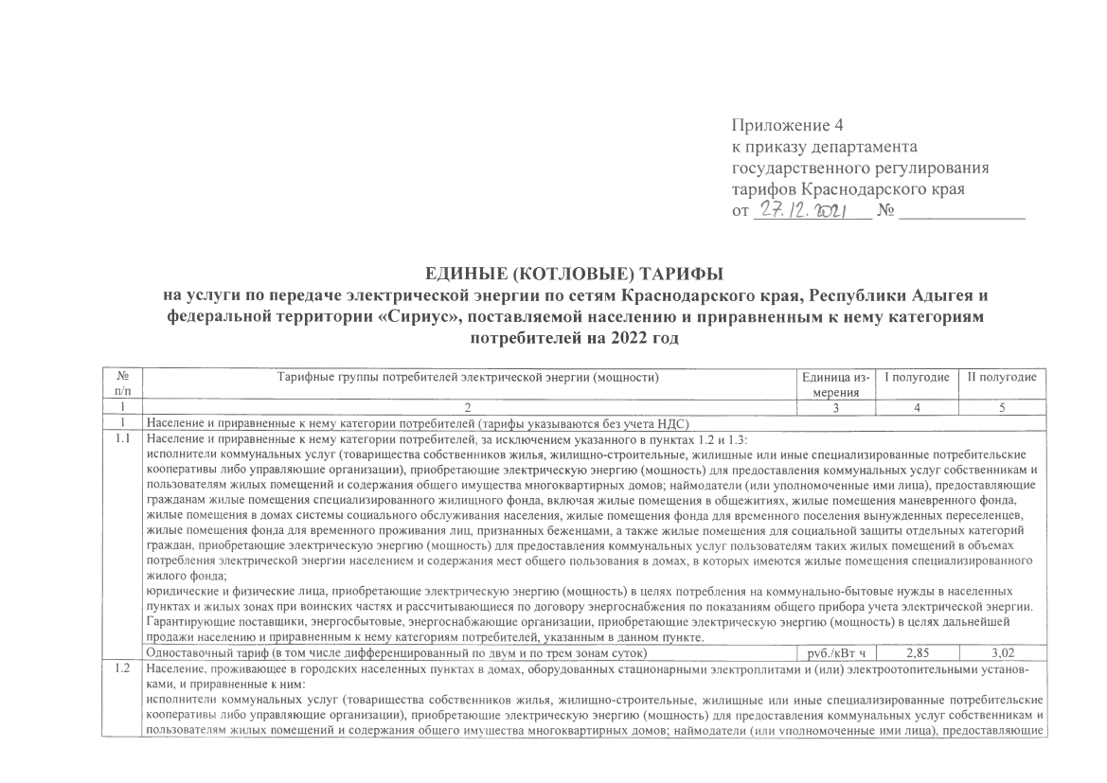
Приложение 4
к приказу департамента
государственного регулирования
тарифов Краснодарского края
№
от 2?, /2, 202/
ЕДИНЫЕ (КОТЛОВЫЕ) ТАРИФЫ

на услуги по передаче электрической энергии по сетям Краснодарского края, Республики Адыгея и

федеральной территории «Сириус», поставляемой населению и приравненным к нему категориям

потребителей на 2022 год
№
п/п
Тарифные группы потребителей электрической энергии (мощности)
Единица из­
мерения
I полугодие
II полугодие
1
2
3
4
5
1
Население и приравненные к нему категории потребителей (тарифы указываются без учета НДС)
1.1
Население и приравненные к нему категории потребителей, за исключением указанного в пунктах 1.2 и 1.3:
исполнители коммунальных услуг (товарищества собственников жилья, жилищно-строительные, жилищные или иные специализированные потребительские
кооперативы либо управляющие организации), приобретающие электрическую энергию (мощность) для предоставления коммунальных услуг собственникам и
пользователям жилых помещений и содержания общего имущества многоквартирных домов; наймодатели (или уполномоченные ими лица), предоставляющие
гражданам жилые помещения специализированного жилищного фонда, включая жилые помещения в общежитиях, жилые помещения маневренного фонда,
жилые помещения в домах системы социального обслуживания населения, жилые помещения фонда для временного поселения вынужденных переселенцев,
жилые помещения фонда для временного проживания лиц, признанных беженцами, а также жилые помещения для социальной защиты отдельных категорий
граждан, приобретающие электрическую энергию (мощность) для предоставления коммунальных услуг пользователям таких жилых помещений в объемах
потребления электрической энергии населением и содержания мест общего пользования в домах, в которых имеются жилые помещения специализированного
жилого фонда;
юридические и физические лица, приобретающие электрическую энергию (мощность) в целях потребления на коммунально-бытовые нужды в населенных
пунктах и жилых зонах при воинских частях и рассчитывающиеся по договору энергоснабжения по показаниям общего прибора учета электрической энергии.
Гарантирующие поставщики, энергосбытовые, энергоснабжающие организации, приобретающие электрическую энергию (мощность) в целях дальнейшей
продажи населению и приравненным к нему категориям потребителей, указанным в данном пункте.
Одноставочный тариф (в том числе дифференцированный по двум и по трем зонам суток)
руб./кВт ч
2
,
85
3
,
02
1.2
Население, проживающее в городских населенных пунктах в домах, оборудованных стационарными электроплитами и (или) электроотопительными установ­
ками, и приравненные к ним:
исполнители коммунальных услуг (товарищества собственников жилья, жилищно-строительные, жилищные или иные специализированные потребительские
кооперативы либо управляющие организации), приобретающие электрическую энергию (мощность) для предоставления коммунальных услуг собственникам и
пользователям жилых помещений и содержания общего имущества многоквартирных домов; наймодатели (или уполномоченные ими лица), предоставляющие

2
гражданам жилые помещения специализированного жилищного фонда, включая жилые помещения в общежитиях, жилые помещения маневренного фонда, жи­
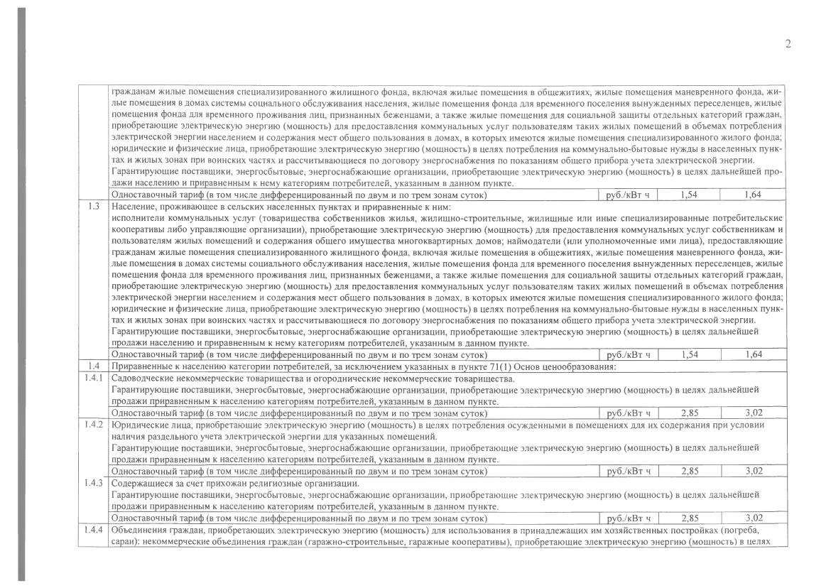
лые помещения в домах системы социального обслуживания населения, жилые помещения фонда для временного поселения вынужденных переселенцев, жилые помещения фонда для временного проживания лиц, признанных беженцами, а также жилые помещения для социальной защиты отдельных категорий граждан, приобретающие электрическую энергию (мощность) для предоставления коммунальных услуг пользователям таких жилых помещений в объемах потребления электрической энергии населением и содержания мест общего пользования в домах, в которых имеются жилые помещения специализированного жилого фонда; юридические и физические лица, приобретающие электрическую энергию (мощность) в целях потребления на коммунально-бытовые нужды в населенных пунктах и жилых зонах при воинских частях и рассчитывающиеся по договору энергоснабжения по показаниям общего прибора учета электрической энергии. Гарантирующие поставщики, энергосбытовые, энергоснабжающие организации, приобретающие электрическую энергию (мощность) в целях дальнейшей продажи населению и приравненным к нему категориям потребителей, указанным в данном пункте.
Одноставочный тариф (в том числе дифференцированный по двум и по трем зонам суток) руб./кВт ч 1,54 1,64
1.3 Население, проживающее в сельских населенных пунктах и приравненные к ним:
исполнители коммунальных услуг (товарищества собственников жилья, жилищно-строительные, жилищные или иные специализированные потребительские кооперативы либо управляющие организации), приобретающие электрическую энергию (мощность) для предоставления коммунальных услуг собственникам и пользователям жилых помещений и содержания общего имущества многоквартирных домов; наймодатели (или уполномоченные ими лица), предоставляющие гражданам жилые помещения специализированного жилищного фонда, включая жилые помещения в общежитиях, жилые помещения маневренного фонда, жи­
лые помещения в домах системы социального обслуживания населения, жилые помещения фонда для временного поселения вынужденных переселенцев, жилые помещения фонда для временного проживания лиц, признанных беженцами, а также жилые помещения для социальной защиты отдельных категорий граждан, приобретающие электрическую энергию (мощность) для предоставления коммунальных услуг пользователям таких жилых помещений в объемах потребления электрической энергии населением и содержания мест общего пользования в домах, в которых имеются жилые помещения специализированного жилого фонда; юридические и физические лица, приобретающие электрическую энергию (мощность) в целях потребления на коммунально-бытовые нужды в населенных пунктах и жилых зонах при воинских частях и рассчитывающиеся по договору энергоснабжения по показаниям общего прибора учета электрической энергии. Гарантирующие поставщики, энергосбытовые, энергоснабжающие организации, приобретающие электрическую энергию (мощность) в целях дальнейшей продажи населению и приравненным к нему категориям потребителей, указанным в данном пункте.
Одноставочный тариф (в том числе дифференцированный по двум и по трем зонам суток) руб./кВтч 1,54 1,64
1.4 Приравненные к населению категории потребителей, за исключением указанных в пункте 71(1) Основ ценообразования:
1.4.1 Садоводческие некоммерческие товарищества и огороднические некоммерческие товарищества.
Гарантирующие поставщики, энергосбытовые, энергоснабжающие организации, приобретающие электрическую энергию (мощность) в целях дальнейшей продажи приравненным к населению категориям потребителей, указанным в данном пункте.
Одноставочный тариф (в том числе дифференцированный по двум и по трем зонам суток) руб./кВтч 2,85 3,02
1.4.2 Юридические лица, приобретающие электрическую энергию (мощность) в целях потребления осужденными в помещениях для их содержания при условии наличия раздельного учета электрической энергии для указанных помещений.
Гарантирующие поставщики, энергосбытовые, энергоснабжающие организации, приобретающие электрическую энергию (мощность) в целях дальнейшей продажи приравненным к населению категориям потребителей, указанным в данном пункте.
Одноставочный тариф (в том числе дифференцированный по двум и по трем зонам суток) руб./кВтч 2,85 3,02
1.4.3 Содержащиеся за счет прихожан религиозные организации.
Гарантирующие поставщики, энергосбытовые, энергоснабжающие организации, приобретающие электрическую энергию (мощность) в целях дальнейшей продажи приравненным к населению категориям потребителей, указанным в данном пункте.
Одноставочный тариф (в том числе дифференцированный по двум и по трем зонам суток) руб./кВтч 2,85 3,02
1.4.4 Объединения граждан, приобретающих электрическую энергию (мощность) для использования в принадлежащих им хозяйственных постройках (погреба, сараи): некоммерческие объединения граждан (гаражно-строительные, гаражные кооперативы), приобретающие электрическую энергию (мощность) в целях

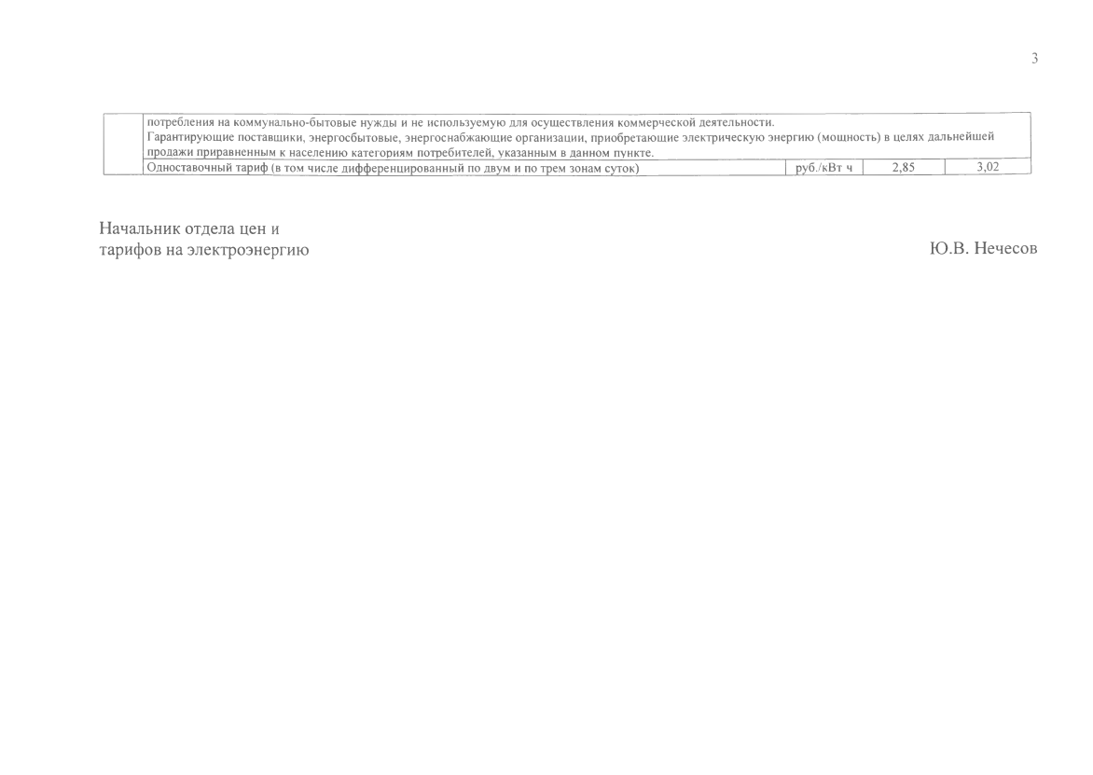
потребления на коммунально-бытовые нужды и не используемую для осуществления коммерческой деятельности.
Гарантирующие поставщики, энергосбытовые, энергоснабжающие организации, приобретающие электрическую энергию (мощность) в целях дальнейшей
продажи приравненным к населению категориям потребителей, указанным в данном пункте.
Одноставочный тариф (в том числе дифференцированный по двум и по трем зонам суток)
руб./кВтч
2
,
85
3
,
02
Начальник отдела цен и
тарифов на электроэнергию
Ю.В. Нечесов
и->

